Uchwała Nr ....................
Rady Gminy Starogard Gdański
z dnia 23 listopada 2017 r.
w sprawie uznania za pomniki przyrody drzew rosnących na terenie wsi Szpęgawsk, Kolincz i Lipinki Szlacheckie, gmina Starogard Gdański.
Na podstawie art. 18 ust.2 pkt 5 i 15 i art. 41 ust.1 ustawy z dnia 8 marca 1990 roku o samorządzie gminnym (Dz. U. z 2017 r. poz. 1875) oraz art. 44 ust. 1, 2 i 3a, art. 114 ust.3, w związku z art. 6 ust. 1 pkt 1 pkt 6 ustawy o ochronie przyrody z dnia 16 kwietnia 2004 roku (Dz. U. z 2016r. poz. nr 2134 z późn. zm.) uchwala się, co następuje:
§ 1. Ustala się uznać za pomniki przyrody drzewa zgodnie z załącznikiem nr 1 z uwagi na ich sędziwy wiek i ponad przeciętną wielkość. Wiek drzew wynosi od 110 lat do 260 lat, ich wysokość od 24 m. do 30 m, a obwód na wysokości 130 cm. od 350 cm. do 410 cm.
§ 2. Mapki ewidencyjne z zaznaczoną lokalizacją w/w proponowanych pomników przyrody stanowią załączniki od nr 2 do nr 6.
§ 3. Nadzór nad pomnikami przyrody sprawuje Wójt Gminy Starogard Gdański
§ 4. Celem ochrony określonych w § 1 drzew jest zachowanie ich unikatowej wartości przyrodniczej, kulturowej, naukowej i społecznej. Drzewa te stanowią charakterystyczny element krajobrazowy, odznaczający się indywidualnymi cechami wyróżniającymi je od innych drzew.
§ 5. W związku z uznaniem w/w drzewa za pomniki przyrody zgodnie z art.45 cytowanej ustawy o ochronie przyrody wprowadza się następujące zakazy:
1. Niszczenia, uszkadzania obiektów,
2. Uszkadzania i zanieczyszczania gleby wokół obiektów,
3. Dokonywania zmian stosunków wodnych wokół obiektów, jeżeli zmiany te nie służą ochronie przyrody, albo racjonalnej gospodarce rolnej, leśnej, wodnej lub rybackiej.
§ 6. Wykonanie uchwały powierza się Wójtowi Gminy.
§ 7. Uchwała wchodzi w życie po upływie 14 dni od dnia ogłoszenia w Dzienniku Urzędowym Województwa Pomorskiego
Przewodniczący Rady Gminy

Jacek Olszewski

Uzasadnienie

Proponowane pomniki przyrody zlokalizowane są na terenach będących własnością Skarbu Państwa Państwowe Gospodarstwo Leśne Nadleśnictwo Starogard. Przedmiotowe drzewa rosną na działkach położonych na terenie gminy Starogard Gdański, obręb ewidencyjny Szpęgawsk – 3 drzewa, Kolincz – 1 drzewo i Lipinki Szlacheckie – 1 drzewo. O uznanie drzew za pomniki przyrody wystąpiło Nadleśnictwo Starogard, 83 200 Starogard Gdański ul. Gdańska 12.Zgodnie z art. 44 ust.1 i 3a Ustawy o ochronie przyrody z dnia 16 kwietnia 2004 roku ( Dz. U. z 2016 roku, poz. 2134 z późn. zm. ) ustanowienie pomnika przyrody następuje w drodze uchwały rady gminy, po uprzednim uzgodnieniu z właściwym Regionalnym Dyrektorem Ochrony Środowiska. Pierwotnie Nadleśnictwo Starogard wnioskowało o uznanie za pomniki przyrody 8 drzew i na taką ilość drzew otrzymano uzgodnienie Regionalnego Dyrektora Ochrony Środowiska w Gdańsku. W międzyczasie stan zdrowotny 3 drzew uległ pogorszeniu i wspólnie z Nadleśnictwem Starogard ustalono, że nie spełniają one warunków, by można było je uznać za pomniki przyrody. Drzewa proponowane do uznania za pomniki przyrody mają wiek od około 110 lat do 260 lat, wysokość od 24 m. do 30 m, a obwód pnia na wysokości 130 cm. wynosi od 350 cm. do 410 cm. Są to wyjątkowe okazy przyrody, które należy objąć szczególną ochroną. W obecnych czasach podejmowanie działań zmierzających do zachowania dziedzictwa i bogactwa narodowego, oraz przekazania go następnym pokoleniom w jak najlepszym stanie jest ze wszech miar uzasadnione. Podjęcie uchwały przez Radę Gminy w sprawie uznania za pomnik przyrody wnioskowanego drzewa wynika nie tylko z przepisów prawa, ale przede wszystkim z właściwego rozumienia ochrony przyrody.

Załącznik Nr 1 do Uchwały Nr ....................
Rady Gminy Starogard Gdański
z dnia 30 listopada 2017 r.
Pomniki przyrody na terenie Gminy Starogard Gdański
L.p. | Nazwa obiektu | Położenie obiektu – nr działki, obręb ewidencyjny | Obwód na wys. 130cm | Wysokość | Wiek | Współrzędne geograficzne
1. | Dąb szypułkowy | Szpęgawsk dz. nr 138 | 350cm. | 25m | 110 | N 53º59’56”  E 18º34’17.11”
2. | Dąb szypułkowy | Szpęgawsk dz. nr 173/1 | 370cm. | 30m | 250 | N 53º55’10.94”  E 18º34’33.21”
3. | Dąb szypułkowy | Szpęgawsk dz. nr 181/2 | 410cm. | 26m | 150 | N 53º59’48.05”  E 18º35’52.86”
4. | Dąb szypułkowy | Kolincz dz. nr 200/9 | 360cm. | 24m | 170 | N 53º57’48.23”  E 18º34’30.56”
5. | Dąb szypułkowy | Lipinki Szlacheckie dz. nr 65/4 | 405cm. | 25m | 260 | N 53.56’16.52”  E 18º37’57.35”

Załącznik nr 2 do Uchwały nr ...
Rady Gminy Starogard Gdański
z dnia .......................

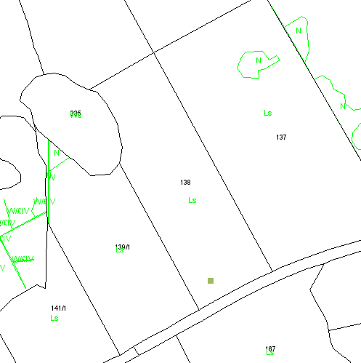

Gmina Starogard Gdański, Szpęgawsk dz. nr 138
- Lokalizacja pomnika przyrody – 1 sztuka drzewa gatunku dąb szypułkowy

Załącznik nr 3 do Uchwały nr ...
Rady Gminy Starogard Gdański
z dnia .......................

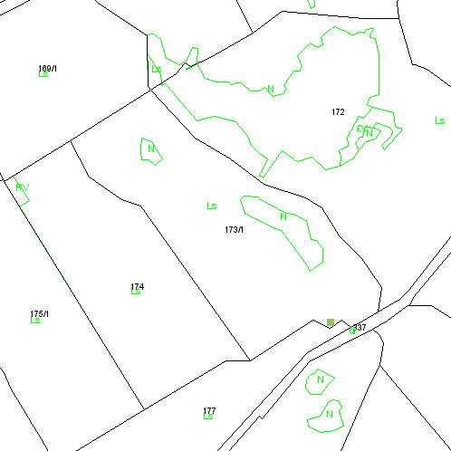

Gmina Starogard Gdański, Szpęgawsk dz. nr 173/1
- Lokalizacja pomnika przyrody – 1 sztuka drzewa gatunku dąb szypułkowy.

Załącznik nr 4 do Uchwały nr ...
Rady Gminy Starogard Gdański
z dnia .......................

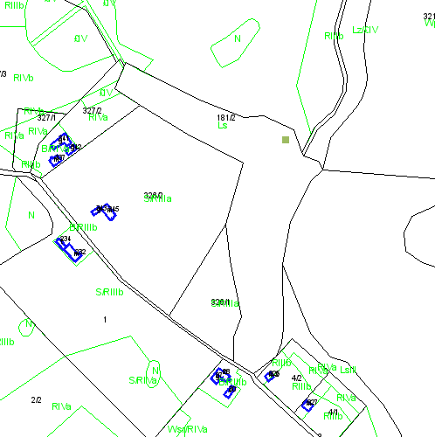

Gmina Starogard Gdański, Szpęgawsk dz. nr 181/2
- Lokalizacja pomnika przyrody – 1 sztuka drzewa gatunku dąb szypułkowy.

Załącznik nr 5 do Uchwały nr ...
Rady Gminy Starogard Gdański
z dnia .......................

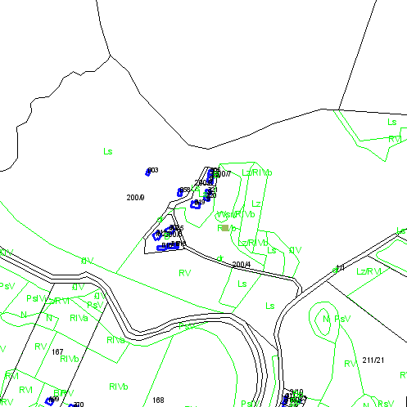

Gmina Starogard Gdański, Kolincz dz. nr 200/9
- Lokalizacja pomnika przyrody – 1 sztuka drzewa gatunku dąb szypułkowy.

Załącznik nr 6 do Uchwały nr ...
Rady Gminy Starogard Gdański
z dnia .......................

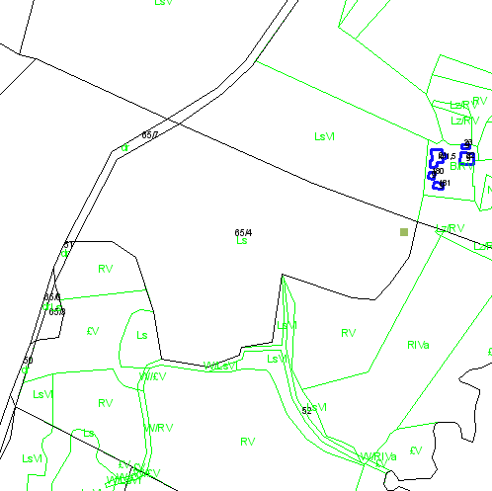

Gmina Starogard Gdański, Lipinki Szlacheckie dz. nr 65/4
- Lokalizacja pomnika przyrody – 1 sztuka drzewa gatunku dąb szypułkowy.

